大学物理（下）期末考试试卷
- 选择题：（每题3分，共30分）
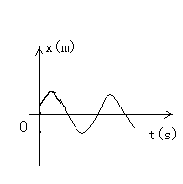
1. 在感应电场中电磁感应定律可写成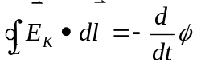，式中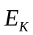为感应电场的电场强度。此式表明：
2
4
1
- 闭合曲线L上处处相等。
- 感应电场是保守力场。
- 感应电场的电力线不是闭合曲线。
- 在感应电场中不能像对静电场那样引入电势的概念。
2．一简谐振动曲线如图所示,则振动周期是
(A) 2.62s (B) 2.40s
(C) 2.20s (D) 2.00s
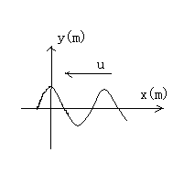3．横谐波以波速u沿x轴负方向传播,t时刻的波形如图,则该时刻
(A) A点振动速度大于零,
(B) B点静止不动
(C) C点向下运动
(D) D点振动速度小于零.
4．如图所示,有一平面简谐波沿x轴负方向传播,坐标原点O的振动规律为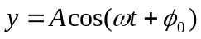,则B点的振动方程为
- 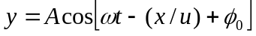
- 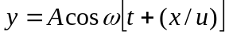
- 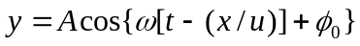
- 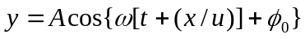
5． 一单色平行光束垂直照射在宽度为1.20mm的单缝上，在缝后放一焦距为2.0m的会聚透镜,已知位于透镜焦平面处的屏幕上的中央明条纹宽度为2.00mm，则入射光波长约为
（A）10000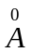 （B）4000 （C）5000 （D）6000

6．若星光的波长按5500计算，孔镜为127cm的大型望远镜所能分辨的两颗星的最小角间隔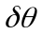（从地上一点看两星的视线间夹角）是
(A) 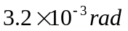 (B) 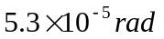
(C) 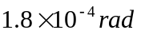 (D) 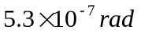
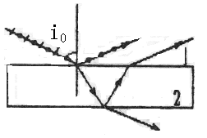7．一束自然光自空气射向一块平板玻璃，如图所示，设入射角等于布儒斯特角i₀，则在界面2的反射光
- 是自然光.
- 是完全偏振光且光矢量的振动方向垂直于入射面.
- 是完全偏振光且光矢量的振动方向平行于入射面.
- 是部分偏振光.
8．边长为a的正方形薄板静止于惯性糸K的XOY平面内，且两边分别与X，Y轴平行，今有惯性糸Kˊ以0.8c(c为真空中光速) 的速度相对于K糸沿X轴作匀速直线运动，则从Kˊ糸测得薄板的面积为：
(A) a² (B) 0.6a²
(C) 0.8a² (D) a² / 0.6

9．一宇宙飞船相对地球以0.8c(c表示真空中光速)的速度飞行。一光脉冲从船
尾传到船头，飞船上的观察者测得飞船长为90m，地球上的观察者测得光脉冲从船尾发出和到达船头两个事件的空间间隔为
(A) 90m (B) 270m (C) 54m (D) 150m.

10. 在氢原子光谱中，赖曼糸(由各激发态跃迁到基态所发射的各谱线组成的谱线糸)的最长波长的谱线所对应的光子的能量为
- 10.2eV (B) 13.6 eV (C) 3.4 eV (D)1.51 eV

二、填空题（共30分）
1. 真空中两只长直螺线管1和2，长度相等，单层密绕匝数相同，直 径 之 比 d₁/d₂ = 1/4 ，当它们通以相同电流时，两螺线管贮存的磁能之比W₁/W₂ = 。
2. 一平凸透镜，凸面朝下放在一平玻璃板上。透镜刚好与玻璃板接触。波长分别为₁=600nm和₂=500nm的两种单色光垂直入射，观察反射光形成的牛顿环。从中心向外数的两种光的第 五 个 明 环 所 对 应 的 空气膜厚度之差为
nm。

3．白光垂直照射在镀有e=0.40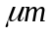 厚介质膜的玻璃板上，玻璃的折射率n=1.45，介质的折射率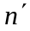=1.50。则在可见光 ( 3900 ~ 7600 ) 范围内，波长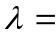
的光在反射中增强。

4．在某地发生两件事,与该处相对静止的甲测得时间间隔为4 s，若相对甲作匀速直线运动的乙 测得时间间隔为5 s，则 乙 相 对 于 甲 的 运 动 速 度
v = c（c表示真空中的光速）。

5． 狭义相对论中,一质点的质量m与速度v的关系式为 ；
其动能的表达式为 （质点的静止质量为m₀）。

6．光子波长为，则其能量= ；动量的大小= ；质量= 。

7．分别以频率为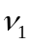和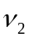 的单色光照射某一光电管，若>（均大于红限频率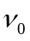），则当两种频率的入射光的光强相同时，所产生的光电子的最大初动能 E₁ E₂；为阻止光电子到达阳极，所加的遏止电压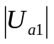 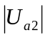；所产生的饱和光电流I_{S1} I_{S2}。（用>或=或<填入）

8．主量子数n =4的量子态中，角量子数l的可能取值为 ；磁量子数m _{l}的可能取值为 。

9．测量星球表面温度的方法之一，是把星球看作绝对黑体而测定其最大单色辐出度的波长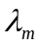，现测得太阳的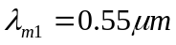，北极星的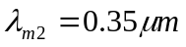，则太阳表面温度T₁与北极星表面温度T₂之比T₁：T₂= 。

10．粒子在一维无限深势阱中运动（势阱宽度为a）其波函数为
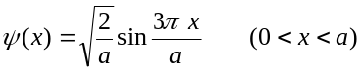
粒子出现的几率最大的各个位置是x = 。

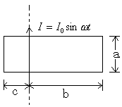三、计算题（共45分）
1. 一无限长直导线通以电流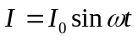，和直导线在同一平面内有一矩形线框，其短边与直导线平行，线框的尺寸及位置如图所示，且b/c=3。求：
- 直导线和线框的互感系数。
- 线框中的互感电动势。

2．沿X轴负方向传播的平面简谐波在t = 0时刻的波形曲线如图所示,设波速
u = 0.5m / s，求：（1）原点O的振动方程；（2）此波的波动方程；（3）t =0时刻，x = 2m处质点的振动的速度。

- 在双缝干涉实验中,波长 λ = 5500的单色平行光 垂 直 入射到缝间距
d = 2×10^{－4} m的双缝上,屏到双缝的距离D=2m，求：
（1）中央明纹两侧的两条第10级明纹中心的间距；
（2）用一厚度为e = 6.6×10^{－6} m、折射率为n = 1.58 的玻璃片复盖一缝后,零级明纹将移到原来的第几级明纹处?

4．波长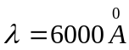的单色光垂直入射到一光栅上，测得第二级主极大的衍射角为30⁰，且第三级是缺级。
- 光栅常数d等于多少？
- 透光缝的最小宽度a等于多少？
- 在选定了上述d和a之后，求在屏幕上可能呈现的全部主极大的级次。

5．若令λ_{c}= h /（m_{e}c）（称为电子的康普顿波长，其中m_{e}为电子的静止质量，c是光速，h是普郎克常量），当电子的动能等于它的静止能量的2倍时，它的德布罗意波长是多少?

